**BAB II**

**DASAR TEORI**

**2.1 Penelitian Terkait**

**2.1.1 Penelitian”Arm Robot Pemindah Barang (AtwoR) menggunakan motor Servo MG995 Sebagai Penggerak Arm Berbasis arduino, oleh Andrian, A., Rahma Dewi, R., & Bangsa, I. A”.**

Metode Dalam Penelitian Robot menggunakan arduino sebagai sistem yang berfungsi untuk mengontrol gerak robot, pada robot pemindah barang, dan bagian untuk Arm robot, menggunakan motor servo MG995 yaitu sebagai penggerak robot, yang akan bergerak setelah mengolah data yang di dapat dari sensor**.**

**2.1.2 Penelitian”RANCANG BANGUN DAN ANALISIS SISTEM PERGERAKAN ROBOT PEMADAM API BERKAKI DENGAN**

**MIKROKONTROLER ATMEGA32 BERBASIS BASIC COMPILER, oleh Aryanti , Suzan Zefi, & Martinus Mujur Rose”**

Robot membutuhkan navigasi dalam bergerak ke arah tertentu. Kemampuan bergerak dan bernavigasi menjadi modal yang dimiliki robot untuk dapat menjalankan fungsinya. Koordinasi antara perangkat input dengan output dijembatani oleh pengendali.Penelitian realisasi divisi api robot berkaki menggunakan mikrokontroler ATMEGA32, sensor pendeteksi api Tron UV dan sensor ultrasonik. Sensor ini berfungsi sebagai indra robot untuk mengetahui seberapa jauh jarak antara robot dengan dinding dan juga untuk mendeteksi nyala api di dalam ruangan.

**2.1.3 Penelitian” MQ 2 SEBAGAI SENSOR ANTI ASAP ROKOK BERBASIS ARDUINO DAN BAHASA C. oleh Moch Subchan Mauludin, Aan Faisal Alfalah, Didik Dwi Wibowo.”**

Tujuan dari penelitian ini adalah membuat alat pendeteksi asap rokok dalam suatu ruangan serta memberikan peringatan dengan suara dan tulisan yang berbasiskan mikrokontroler dan bahasa C. Penelitian ini menggunakan sensor gas MQ 2 sebagai pendeteksi asap rokok, arduino sebagai mikrokontroler yang bertugas sebagai pengendali input dan output, buzzer yang

mengeluarkan peringatan dalam bentuk suara, LCD untuk memunculkan   
tulisan adanya asap rokok, serta bahasa C sebagai bahasa pemrogramanya. Output dari sensor gas MQ 2 yang mendeteksi asap rokok akan diolah di dalam mikrokontroler yang sudah di program dengan bahasa C sehingga akan memunculkan dua keadaan, yaitu keadaan high pada saat tidak terdeteksi asap rokok, dan keadaan low pada saatterdeteksi asap rokok. Alat ini dapat mengeluarkan suara pabila terdeteksi adanya asap rokok dalam ruangan dan memunculkan tulisan adanya asap rokok dalam LCD.

**Tabel 2.1** Perbandingan Penelitian terdahulu Dengan penelitian sekarang

|  |  |  |  |
| --- | --- | --- | --- |
| No | Penelitian | Persamaan | Perbedaan |
| 1. | “Andrian, A., Rahma Dewi, R., & Bangsa, I.  A Arm Robot  Pemindah Barang (AtwoR) menggunakan motor Servo MG995 Sebagai  Penggerak Arm  Berbasis arduino” | 1. Menggunakan arduino uno sebagai  Mikrokontroler | 1. Bertujuan memindahkan barang. 2. Menggunakan Servo mg995. |
| 2. | Aryanti , Suzan Zefi,  & Martinus Mujur  Rose. RANCANG  BANGUN DAN  ANALISIS SISTEM  PERGERAKAN  ROBOT PEMADAM  API BERKAKI  DENGAN  MIKROKONTROLE  R ATMEGA32  BERBASIS BASIC COMPILER. | 1. Menggunakan flame sensor. | 1. Menggunakan atmega32, sebagai Mikro kontroler. 2. Dapat bernavigasi atau bergerak. |

|  |  |  |  |
| --- | --- | --- | --- |
| 3. | “Moch Subchan  Mauludin, Aan Faisal  Alfalah, Didik Dwi  Wibowo. MQ 2  SEBAGAI SENSOR  ANTI ASAP ROKOK  BERBASIS  ARDUINO DAN  BAHASA C. “ | 1. Menggunakan lcd 2. Menggunakan sensor mq2.   3.Menggunakan bahasa Program C.  4.Menggunakan Buzer sebagai suara. | 1.Sebagai indikasi asap rokok |

Berdasarkan jurnal di atas terdapat beberapa persamaan yaitu menggunakan arduino sebagai microkontroler, menggunakan sensor asap dan api . Adapun Perbedaan dari ke tiga jurnal penelitian tersebut yaitu pada jurnal 1 menggunakan sensor mg995 dan bertujuan untuk memindahkan barang. Pada jurnal penelitian ke 2 menggunakan atmega32, sebagai Mikro kontroler dan dapat bernavigasi. Pada jurnal penelitian ke 3 mempunyai tujuan sebagai pendeteksi asap rokok. Sedangkan pada alat yang akan kami buat memiliki persamaan pada 3 penelitian di atas maupun dari sensor atau mikro kontroler.

**2.2 Kebakaran**

Menurut (Ismara K. Ima. 2018) Kebakaran merupakan suatu bencana yang di akibatkan oleh adanya api. Yang mana bencana kebakaran tersebut pastinya menimbulkan kerugian. Api adalah suatu reaksi kimia (oksidasi) cepat yang terbentuk dari 3 (tiga) unsur yaitu: panas, udara dan bahan bakar yang menimbulkan atau menghasilkan panas dan cahaya.

**2.3 Sensor**

Secara umum sensor didefenisikan sebagai alat yang mampu menangkap fenomena fisika atau kimia kemudian mengubahnya menjadi sinyal *electric* baik arus listrik ataupun tegangan. Fenomena fisik yang mampu menstimulus sensor untuk menghasilkan sinyal electrik meliputi temperatur, tekanan, gaya, medan

magnet cahaya, pergerakan dan sebagainya Sensor adalah komponen elektronika yang berfungsi untuk mengubah besaran mekanis, magnetis, panas, sinar, dan kimia menjadi besarn listrik berupa tegangan, resistansi dan arus listrik. Sensor sering digunakan untuk pendeteksian pada saat melakukan pengukuran atau pengendalian.

**2.3.1 Sensor Menurut Para Ahli**

D Sharon, dkk (1982), mengatakan sensor adalah suatu peralatan yang berfungsi untuk mendeteksi gejala-gejala atau sinyal-sinyal yang berasal dari perubahan suatu energi seperti energi listrik, energi fisika, energi kimia, energi biologi, energi mekanik dan sebagainya. Contoh; Camera sebagai sensor penglihatan, telinga sebagai sensor pendengaran, kulit sebagai sensor peraba, LDR (light dependent resistance) sebagai sensor cahaya, dan lainnya.

**2.3.2 Jenis Sensor**

1. Sensor Temperatur

Sensor temperatur atau sensor suhu adalah sistem perangkat yang mendeteksi dan mengukur perubahan suhu. Sensor suhu bisa menggunakan teknologi analog atau digital.

Dalam sensor suhu analog, perubahan suhu bekerja sesuai dengan perubahan sifat fisiknya seperti resistansi atau tegangan. Sedangkan sensor suhu digital berupa nilai digital diskrit, biasanya, beberapa data numerik setelah mengubah nilai analog ke nilai digital. Sensor suhu biasanya digunakan di komputer, ponsel, mobil, hingga pendingin udara.

1. Sensor Kedekatan

Sensor ini bekerja untuk mendeteksi keberadaan suatu obyek. Sensor kedekatan dapat dioperasikan menggunakan teknik yang berbeda seperti optik, suara, magnetic, atau kapasitif. Beberapa perangkat yang menggunakan sensor kedekatan adalah smartphone, sensor parkir mobil. hingga ground proximity di pesawat.

1. Sensor Asap dan Gas

Sensor ini merupakan jenis sensor yang sering digunakan dalam upaya keselamatan. Hampir semua kantor dan industri dilengkapi dengan beberapa

detektor asap, yang mendeteksi adanya asap akibat kebakaran, dengan cara membunyikan alarm.

Di laboratorium, sensor asap dan gas digunakan untuk mendeteksi gas yang berbeda seperti LPG, Propana, Butana, Metana. Saat ini, sensor asap yang dapat mendeteksi asap dan juga gas juga dipasang di sebagian besar rumah sebagai tindakan pengamanan.

1. Sensor Kelembapan

Sensor ini bekerja memberikan data suhu dan mengukur kelembapan. Sering kali semua sensor kelembapan mengukur kelembapan relatif (rasio kandungan air di udara dengan potensi maksimum udara untuk menahan air). Karena kelembapan relatif tergantung pada suhu udara, hampir semua sensor kelembapan juga dapat mengukur suhu.

**2.3.3 Fungsi Sensor**

Fungsi sensor sebagai pendeteksi sinyal dan menginformasikan sinyal tersebut ke sistem berikutnya.

**2.4 Sensor MQ-2**

MQ 2 merupakan sensor gas yang digunakan dalam peralatan untuk mendeteksi gas karbon monoksida (CO) dalam kehidupan sehari-hari, industri, atau mobil. Fitur dari sensor gas MQ2 ini adalah mempunyai sensitivitas yang tinggi terhadap karbon monoksida (CO), stabil, dan berumur panjang. Sensor ini menggunakan catu daya heater : 5V AC/DC dan menggunakan catu daya rangkaian : 5VDC, jarak pengukuran : 20 - 2000ppm untuk ampu mengukur gas karbon monoksida. Struktur dan konfigurasi MQ-2 sensor gas ditunjukkan pada gambar2.4 (Konfigurasi A atau B), sensor disusun oleh mikro AL2O3 tabung keramik, Tin Dioksida (SnO2) lapisan sensitif, elektroda pengukuran dan pemanas adalah tetap menjadi kerak yang dibuat oleh plastik dan stainless steel bersih. Pemanas menyediakan kondisi kerja yang diperlukan untuk pekerjaan komponen sensitif. MQ-2 dibuat dengan 6 pin, 4 dari mereka yang digunakan untuk mengambil sinyal, dan 2 lainnya digunakan untuk menyediakan arus pemanasan.

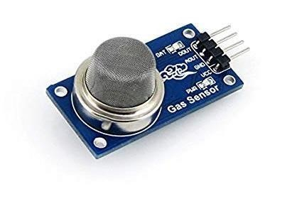

Gambar 2.1 Sensor MQ-2

**2.5 Sensor *Flame***

(Dana, M. M. M. (2018) Sensor flame merupakan sensor yang dapat mendeteksi nyala api yang memiliki panjang gelombang antara 760 nm ~ 1100 nm. Sensor ini menggunakan infrared sebagai tranduser dalam mensensing kondisi nyala api. Pada gambar 2.2 merupakan bentuk fisik dari sensor flame.

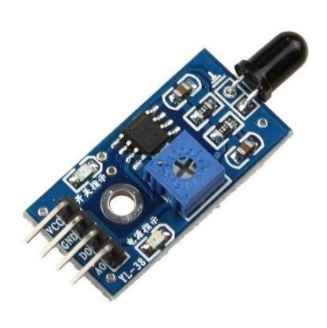

Gambar 2.2 Sensor Flame

**2.6 Sensor Suhu DHT11**

(Pramudya, Y. 2017, October) Sensor DHT11 adalah sensor dengan kalibrasi sinyal digital yang mampu memberikan informasi suhu dan kelembapan udara. Sensor ini tergolong komponen yang memiliki tingkat stabilitas yang sangat baik serta fitur kalibrasi yang sangat akurat. Koefisien kalibrasi disimpan dalam *one time-programable* (OTP) *program memory*, sehingga ketika internal sensor mendeteksi sesuatu, maka module ini menyertakan koefisien tersebut dalam kalkulasinya dengan transimisi sinyal hingga 20 meter, dengan spesifikasi Supply Voltage: +5 V, Temperature range : 0-50 °C error of ± 2 °C, Humidity : 20-90% RH ± 5% RH error. Prinsip kerjanya adalahmemanfaatkan perubahan kapasitif perubahan posisi bahan dielektrik diantara kedua keping, pergeseran posisi salah satu keping dan luas keping yang berhadapan langsung.

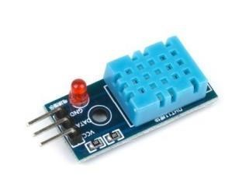

Gambar 2.3 Bentuk Fisik DHT11

**2.7** **Mikrokontroler**

Menurut (Dharmawan, H. A. 2017) Mikrokontroler merupakan chip mikrokomputer yang secara fisik berupa sebuah IC (*Integrated Circuit*). Mikrokontroler biasanya digunakan dalam sistem yang kecil, murah dan tidak membutuhkan perhitungan yang sangat kornpleks seperti dalam aplikasi di PC. Mikrokontroler banyak ditemukan dalam peralatan seperti microwave, oven, keyboard, CD player, VCR, remote control, robot dli. Mikrokontroler berisikan bagian-bagian utama yaitu Cpu (*Central Processing Unit*), RAM (*Random-Access Memory*), ROM (*Read-Only Memory*) dan *port I/O* (*Input/Output*). Selain bagianbagian utama tersebut, terdapat beberapa perangkat keras yang dapat digunakan untuk banyak keperluan seperti melakukan pencacahan, melakukan komunikasi serial, melakukan interupsi dli. Mikrokontroler tertentu bahkan menyertakan ADC *(Analog- To-Digital Converter*), USB *controller*, CAN (*Controller Area Network*) dll. Mikrokontroler bekerja berdasarkan program (perangkat lunak) yang ditanamkan didalamnya, dan program tersebut dibuat sesuai dengan aplikasi yang diinginkan. Aplikasi mikrokontroler normalnya terkait pembacaan data dan luar dan atau pengontrolan peralatan diluarnya. Contoh aplikasi yang sangat sederhana adalah melakukan pengendalian untuk menyalakan dan mematikan LED yang terhubung ke kaki mikrokontroler.

Mikrokontroler memiliki jalur-jalur masukan (*port* masukan) serta jalur-jalur keluaran (*port* keluaran) yang memungkinkan mikrokontroler tersebut untuk bisa digunakan dalarn aplikasi pernbacaan data. pengontrolan serta penyajian informasi. *Port* masukan digunakan untuk memasukkan informasi atau data dan luar ke mikrokontroler. Contoh informasi yang dimasukkan ke mikrokontroler ini adalah informasi kondisi sakiar yang dihubungkan ke kaki mikrokontroler, apakah sedang terbuka atau tertutup. Jalur masukan umumnya berupa jalur digital, dimana jalur ini digunakan oleh mikrokontroler untuk membaca keadaan digital (apakah logika O atau 1) yang diberikan oleh perangkat di luar mikrokontroler. Mikrokontroler tertentu berisikan ADC dengan sebagian dan jalur-jalur l/O-nya yang digunakan sebagai masukan analog. Jalur-jalur ini selanjutnya bisa digunakan untuk keperluan seperti pembacaan tegangan dansensor suhu analog. Port keluaran digunakan untuk mengeluarkan data atau informasi dan mikrokontroler. Adanya port keluaran ini memungkinkan mikrokontroler untuk mengendalikan perangkat seperti LED, motor, relay dan menyajikan informasi melalui perangkat seperti seven-segment dan LCD. Untuk bisa bekerja, mikrokontroler perlu diberikan tegangan dañ luar. Umumnya IC mikrokontroler dapat bekerja pada tegangan 5V, namun demikian, sebagian IC mikrokontroler seperti ATM KGA1 61 dapat dioperasikan dengan tegangan 3V.

**2.7.1 Jenis Jenis Mikrokontroler**

1. Mikrokontroler AVR

Mikrokontroler ALV and Vegard’s Risc prosessor atau yang sering dinamakan dengan AVR merupakan jenis mikrokontroler RISC 8 bit. Karena merupakan termasuk RISC, maka hampir semua kode instruksinya dikemas dalam satu siklus clock. AVR merupakan jenis mikrokontroler yang paling banyak digunakan dalam bidang elektronika dan instrumentasi.

Mikrokontroler ini adalah salah satu jenis arsitektur mikrokontroler yang menjadi andalan Atmel. Arsitektur ini didesain dengan berbagai kelebihan dan penyempurnaan dari arsitektur mikrokontrolermikrokontroler yang telah ada.

Berbagai macam seri mikrokontroler AVR telah diproduksi oleh Atmel dan dipasarkan ke seluruh dunia sebagai mikrokontroler yang bersifat low cost dan high performance. Di Indonesia sendiri, mikrokontroler AVR banyak digunakan karena fitur-fiturnya terbilang lengkap, mudah didapatkan dan harganya yang terjangkau.

1. Mikrokontroler MCS 51

Mikrokontroler jenis ini menggunakan arsitektur Harvard dan pada awalnya MCS51 didesain untuk aplikasi mikrokontroler chip tunggal. Namun demikian mode perluasan mengizinkan sebuah ROM luar 64 kb dan RAM luar 64 kb diberikan alamat dengan cara jalur pemilihan chip yang terpisah untuk akses program dan memori data.

Salah satu kelebihan dari mikrokontroler 8051 adalah pemasukan sebuah mesin pemroses boolean yang mana mengijinkan operasi logika boolean tingkat bit dapat dilakukan secara langsung dan efisien dalam register Internal dan RAM. Untuk itu MSC51 digunakan dalam desain awal sebuah PLC.

MCS51 produksi Atmel terdiri dari 2 versi, yaitu versi 20 kaki dan versi

40 kaki. Semua jenis mikrokontroler MCS51 tersebut dilengkapi dengan

Flash PEROM (*Programmable Eraseable Read Only Memory*) sebagai media memori program dan susunan kaki IC-IC tersebut sama pada tiap versinya.

Perbedaan dari kedua versi mikrokontroler tersebut ada pada kapasitas memori-program, memori data dan jumlah pewaktu 16 bit.

3. Mikrokontroler PIC

Pada awalnya, PIC merupakan singkatan dari Programmable *Interface Controller*, namun dengan seiring dengan perkembangannya berubah menjadi *Programmable Intelligent Computer*.

PIC termasuk jenis mikrokontroler tipe RISC dan menggunakan arstitektur Harvard yang dibuat oleh *Microchip Technology*. Awal mulanya dikembangkan oleh Divisi Mikroelektronik General Instrument dengan nama PIC1640.

Mikrokontroler PIC merupakan rangkaian tunggal yang berukuran kecil dan berisi memori pengolahan nit, jam dan Input/Ouput dalam satu unit. PIC juga dapat dibeli secara kosongan untuk kemudian diberikan program dengan program kontrol tertentu.

Mikrokontroler jenis ini cukup populer oleh para developer dan para penghbi ngoprek karena biayanya yang cukup terjangkau, ketersediaan dan penggunaan yang luas, database aplikasi yang besar, serta pemrograman melalui hubungan port serial yang terdapat pada komputer.

4. Mikrokontroler ARM

Mikrokontroler ARM adalah sebuah prosesor dengan arsitektur set instruksi 32bit keluarga RISC yang dikembangkan oleh ARM *Holdings*. ARM atau *Advanced RISC Machine* sebelumnya lebih dikenal dengan *Acorn RISC Machine*.

Awalnya ARM Prosessor dikembangkan oleh PC (Personal Computer) oleh *Acorn Computers*, namun dengan dominasi Intel X86 Proses Microsoft di IBM PC kompatibel menyebabkan *Acorn Computer* harus gulung tikar. .

**2.8 Arduino Uno**

Menurut (Gani, A.R F. 2021) Arduino merupakan platform yang terdiri dari *software* dan *hardware. Hardware* Arduino sama dengan *mikrocontroller* pada umumnya hanya pada arduino ditambahkan penamaan pin agar mudah diingat. *Software* Arduino merupakan *software* *open source* sehingga dapat di download secara gratis. Software ini digunakan untuk membuat dan memasukkan kode program ke dalam *Arduin*o. Pemrograman *Arduino* tidak sebanyak tahapan *mikrokontroller* konvensional karena Arduino sudah didesain supaya lebih mudah dipelajari, sehingga para pemula dapat mulai belajar *mikrokontrolle*r dengan Arduino. Berdasarkan uraian diatas, dapat disimpulkan bahwa arduino merupakan platform pembuatan *prototipe* *elektronik* yang terdiri dari *hardware* dan *softaware.*

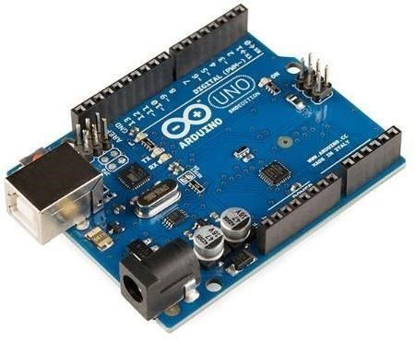

Gambar 2. 4 Arduino Uno

**2.9 Relay**

(Saleh, M., & Haryanti, M. 2017) *Relay* adalah Saklar (Switch) yang dioperasikan secara listrik dan merupakan komponen Electromechanical (Elektromekanikal) yang terdiri dari 2 bagian utama yakni Elektromagnet (Coil) dan Mekanikal (seperangkat Kontak Saklar/Switch). *Relay* menggunakan Prinsip Elektromagnetik untuk menggerakkan Kontak Saklar sehingga dengan arus listrik yang kecil (low power) dapat menghantarkan listrik yang bertegangan lebih tinggi.

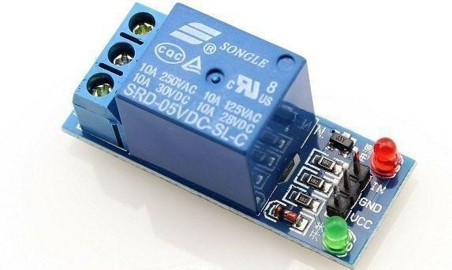

Gambar 2.5 *Relay*

**2.10 Breadboard**

(Rahmat, S. I. 2019) menjelaskan yang dimaksut *breadboard* adalah papan konstruksi sebuah sirkuit elektronik dan merupakan *prototipe* dari suatu rangkaian elektronik. *Breadboard* banyak digunakan untuk merangkai komponen, karena dengan menggunakan breadboard prototipe tidak memerlukan proses mensolder. Karena hal itu papan breadboard akan lebih menyingkat waktu

*Breadboard* biasanya digunakan untuk membuat prototipe suatu rangkaian atau untuk belajar merangkai rangkaian elektronik karena tidak perlu menyolder dan komponen yang digunakan masih dapat digunakan untuk project selanjutnya. Kaki komponen hanya diletakan di lubang *breadboard* dan untuk menghubungkanya dapat menggunakan kabel jumper atau lubang breadboard itu sendiri.

Jenis *breadboard* ditentukan berdasarkan banyak lubang yang ada di papan itu, ada yang 170 lubang, 400 dan lain lain. Selain itu ada juga yang namanya protoshield, *breadboard* untuk arduino dan sejenisnya.

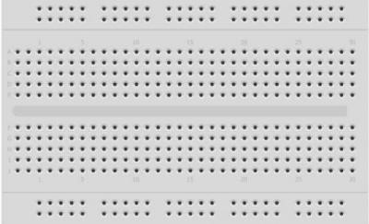

Gambar 2.6 *Breadboard*

**2.11 Buzzer**

Menurut Fauza, N (2021) Buzzer adalah sebuah komponen elektronika yang berfungsi untuk mengubah getaran listrik menjadi getaran suara. Pada dasarnya prinsip kerja buzzer hampir sama dengan loud speaker, jadi buzzer juga terdiri dari kumparan 32 yang terpasang pada diagframa dan kemudian untuk kumparan tersebut dialiri arus sehingga menjadi elektromagnetik

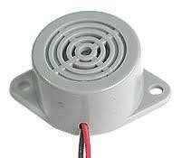

Gambar 2.7 Bentuk Fisik *Buzzer*

**2.12 Adaptor**

Sihombing Martin S. (2018) Rancang bangun Alat pendeteksi asap dan pemadam api menggunakan sensor MQ2 Berbasis mikrokontroler ATMEGA 328P

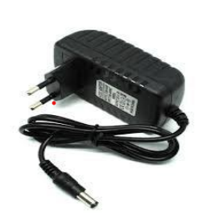

Gambar 2.8 Adaptor

**2.13 Pompa Air DC 9 Volt**

(N. Arya Wigraha, 2017) Pompa adalah mesin atau peralatanmekanis yang digunakan untuk menaikkan cairan dari dataran rendah ke dataran tinggi atau untuk menaikkan tekanan cairan dari cairan bertekanan rendah ke cairan yang bertekanan tinggi dan juga sebagai penguat laju aliran pada suatu sistem jaringan perpindahan.

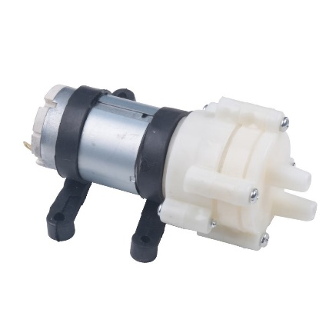

Gambar 2.9 Bentuk Fisik Pompa air

**2.14 Liquid Crystal Display (LCD)**

Menurut (Aini, Q. 2021) LCD (*Liquid Crystal Display*) adalah suatu jenis media tampil yang menggunakan kristal cair sebagai penampil utama. LCD sudah digunakan diberbagai bidang misalnya alal–alat elektronik seperti televisi, kalkulator, ataupun layar komputer. Pada postingan aplikasi LCD yang dugunakan ialah LCD dot 19 matrik dengan jumlah karakter 2 x 16. LCD sangat berfungsi sebagai penampil yang nantinya akan digunakan untuk menampilkan status kerja alat.

Adapun fitur yang disajikan dalam LCD ini adalah :   
a.Terdiri dari 16 karakter dan 2 baris.

1. Mempunyai 192 karakter tersimpan.
2. Terdapat karakter generator terprogram.
3. Dapat dialamati dengan mode 4-bit dan 8-bit.
4. Dilengkapi dengan back light.

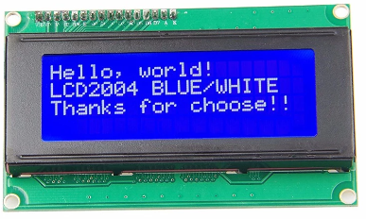

Gambar 2.10 *Liquid Crystal Display* (LCD

**2.15 KIPAS ANGIN DC 5 volt**

(SIHOMBING, 2018) Kipas angin DC 5 volt merupakan kipas angin kecil yang memiliki opersi kerja 5 sampai 12 volt yang berfungsi untuk memadamkan api ketika sensor mendeteksi asap. Berikut adalah gambar fisik kipas angin DC 5 volt.

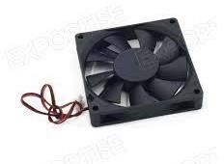

Gambar 2.11 Kipas Angin DC

**2.16 *Flowchart*** *Flowchart* adalah suatu bagan dengan simbol-simbol tertentu yang menggambarkan urutan proses secara mendetail dan hubungan antara suatu proses (instruksi) dengan proses lainnya dalam suatu program Wibawanto (2017:20). bagan alir (*flowchart*) adalah teknis analisis yang dipergunakan untuk mendeskripsikan beberapa aspek dari sistem informasi secara jelas, ringkas, dan logis. Bagan alir menggunakan serangkaian simbol standar untuk mendeskripsikan melalui gambar prosedur pemrosesan transaksi yang digunakan perusahaan dan arus data yang melalui sistem Fauzi (2017:113). Dari kedua pengertian diatas, dapat disimpulkan bahwa *flowchart* adalah sebuah bagan alir yang mendeskripsikan prosesnya melalui simbol-simbol tertentu untuk digunakan sebagai alur sistem.

Tabel 2.2 Simbol-Simbol *Flowchart*

|  |  |  |
| --- | --- | --- |
| NO | Simbol | Keterangan |
| 1. | *Flow Direction*  *Symbol* | Untuk menghubungkan antara simbol yang satu dengan simbol yang lain atau menyata  kan jalannya arus dalam suatu proses. |
| 2. | Terminal (mulai atau berhenti) | Simbol ini digunakan untuk menunjukkan awal kegiatan (*start*) atau akhir dari suatu kegiatan (*stop*). |
| 3. | *Input dan Output* | Untuk menyatakan proses *input* dan *output* tanpa tergantung dengan jenis peralatan  nya. |
| 4. | Proses (Pengolahan)   |  | | --- | |  | | Untuk menunjukkan pengolahan yang dilakukan oleh komputer atau PC. |
| 5. | *Connector* | Simbol suatu keluaran atau masukan prosedur atau proses dalam lembar atau halaman yang sama. |
| 6. | *Offline Connector* | Simbol untuk keluaran atau masukan prosedur atau proses dalam lembar atau halaman yang berbeda. |
| 7. | *Document* | Untuk menyatakan *input* berasal dari dokumen dalam bentuk kertas atau *output* dicetak ke kertas. |
| 8. | M*anual Input* | Berfungsi untuk pemasukan data secara manual *on-line* *keyboard.* |
| 9. | *Preparation* | Berfungsi untuk mempersiapkan penyimpanan yang sedang/ akan digunakan sebagai tempat pengolahan didalam *storage*. |
| 10. | M*anual Operation* | Berfungsi untuk menunjukkan pengolahan yang tidak dilakukan oleh komputer atau PC. |
| 11. | Mul*tiple Document* | Sama seperti symbol document,hanya saja dokumen yang digunakan lebih dari satu dalam simbol ini. |
| 12. | Disk Storage | Untuk menyatakan input yang berasal dari disk atau disimpan ke disk. |
| 13. | Magnetic Disk | Untuk input atau output yang menggunakan disk magnetic. |
| 14. | Decision  https://www.dosenpendidikan.co.id/wp-content/uploads/2019/06/Simbol-Decision.jpg | Simbol yang menunjukkan suatu kondisi tertentu yang akan menghasilkan dua kemungkinan jawaban yaitu ya atau tidak. |